版本控制工具（vcs)

- SVN（集中式的版本控制系统）:
简介：
Subversion即SVN，是一个自由/开源的版本控制系统。Subversion将文件存放在中心版本库里。这个版本库很像一个普通的文件服务器，不同的是，它可以记录每一次文件和目录的修改情况。于是我们就可以籍此将数据回复到以前的版本，并可以查看数据的更改细节。正因为如此，许多人将版本控制系统当作一种神奇的“时间机器”，也是团队协作开发的一个重要工具；
特性：
- 版本化的目录
文件和目录都是版本化的
- 真实的版本历史：
可以对文件或目录进行增加、拷贝和改名操作，也解决了同名而无关的文件 之间的历史联系问题
- 原子提交:
一些列相关的操作，要么全部提交到版本库，要么一个都不提交；
- 版本化的元数据：
每一个文件和目录都有自己的一组属性—键和它们的值。可以根据需要建立并存储任何键/值对。和文件本身的内容一样，属性也在版本控制之下
- 可选的网络层：
Subversion在版本库访问的实现上具有较高的抽象程度，利于人们实现新的网络访问机制，
Subversion可以作为一个扩展模块嵌入到Apache之中
Subversion自身也实现了一个 轻型的，可独立运行的服务器软件。这个服务器使用了一个特定的协议，这个协议可以轻松的用SSH封装；

- 一致的数据操作
Subversion用一个二进制差异算法描述文件的变化，对于文本（可读）和二进制（不可读）文件其操作方式是一致的

- 高效的分支和标签操作
在Subversion中，分支与标签操作的开销与工程的大小无关
- 可修改性
Subversion没有历史负担，它以一系列优质的共享C程序库的方式实现，具有定义良好的API

下载与安装
以windows为例，下载TortoiseSVN，TortoiseSVN是Subversion 版本控制系统的一个免费开源客户端，具体的安装不做介绍，可以在svn官方网站下载，然后根据提示安装，安装成功后，鼠标右击出现如下图所示；
官网地址：http://subversion.apache.org/packages.html
注意：根据自己操作系统下载相应的安装包

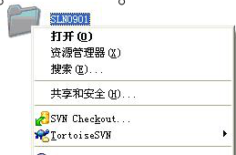

Svn中常见的操作：
Windows下，安装了客户端TortoiseSVN，如果linux,mac用户可能就需要命令去操作，如何操作可以让其他同学补充；
Checkout:将文件checkout到指定的目录下；
点击SVN Checkout，弹出检出提示框，在URL of repository输入框中输入服务器仓库地址，在Checkout directory输入框中输入本地工作拷贝的路径，点击确定，即可检出服务器上的配置库
Update:本地文件更新到版本库
如果配置库在本地已有工作拷贝，则取得最新版本只是执行SVN Update即可，点击SVN Update，把服务器是最新版本更新下来

Add:版本库中添加新的文件

Commit:本地改动的文件提交到版本库
如果有多个文件及文件夹要提交到服务器，我们可以先把这些要提交的文件加入到提交列表中，要执行提交操作，一次性把所有文件提交，可以选择要提交的文件，然后点击执行提交（SVN Commit）,即可把所有文件一次性提交到服务器上

Rename：
仅SVN客户端工具支持文件改名,点击Rename,弹出文件名称输入框,输入新的文件名称,点击确定,再把修改提交,即可完成文件改名

Delete：
SVN支持文件删除,而且操作简单,方便,选择要删除的文件,点击Delete,再把删除操作提交到服务器,请慎用

Cleanup:解除锁定
递归清理工作拷贝，删除未完成的操作锁定。如果你得到一个“工作拷贝已锁定”的错误，运行这个命令可以删除无效的锁定，让你的工作拷贝再次回到可用的状态

冲突产生以及解决：
所谓冲突就是两个同事修改了一个地方，但是修改内容又不同；
比如：a和b同时update 文件index-view.php,a把 index-view.php的第10行改为了i=5，提交了，然后提交到了Rev6，同时b在自己的工作拷贝（WC WorkingCopy）中，把index-view.php第10行改成了i=6，然后准备更新本地工程，然后提交，可是在update的时候就会提 示出现了
冲突（conflict）这时svn目录下出现了几个文件
index-view.php.mine,index-view.php.r5, index-view.php.r6
Index-view.php.mine是b执行update之前的本地文件main.txt，
index-view.php.r5 是本地上次update时得到的，即BASE版，
index-view.php.r6是这次update得到的
index-view.php文件其实是包含了相互 冲突的内容的用于手工解决冲突的文件。
解决：
手动解决
1.index-view.php上右键，菜单中选择 “resolved...”，在弹出的对话框中右键index-view.php，然后在对话框中选择“resolved”，tortoiseSVN会要求确认一次， 选择yes之后会发现生成的三个临时文件没有了，而index-view.php的冲突标记变成了修改
2.直接选用使用一个临时文件
3.撤销修改
4.删除冲突文件，重新update
Svn服务器搭建：
1. Linux环境下搭建:

2. Windows环境下搭建:不做介绍；

注意事项：
- 执行clean up时，出现错误
Subversion reported an error while doing a cleanup!” '**' is not a working copy directory” 遇到这种情况，先删除隐藏文件夹.svn中的tmp下面的临时文件，再执行clean up。
“Commit failed。„„You have to update your working copy first”提 交失败，需要首先执行更新操作。
- 多人同时修改同一文件，在提交前其他人已经抢先提交到SVN服务器中，导致该错误；解决方法：对工作复本中的文件进行更新即可
新浪sae svn错误码查询：http://sae.sina.com.cn/?m=svn&errno=008
Subversion FAQ(常见问题解答):http://subversion.apache.org/faq.zh.html

- Git（分布式的版本控制系统）:
简介：
Git也是一个版本控制系统，但是它是一个分布式的版本控制系统，客户端并不只提取最新版本的文件快照，而是把代码仓库完整地镜像下来。这么一来，任何一处协同工作用的服务器发生故障，事后都可以用任何一个镜像出来的本地仓库恢复。因为每一次的提取操作，实际上都是一次对代码仓库的完整备份

官方地址：http://www.git-scm.com/
特性：
1. 直接记录差异性，而非快照
Git只关心数据的整体是否变化，而其他系统关系的是文件内容的具体变化
2. 几乎所有的操作都是本地执行
Git中大多数操作都只需要访问文件和资源，不需要联网，也可以开发；
3. 时刻保持数据的完整性
只要你修改了文件或者目录，git都会记录下来
4. 文件的三种状态
已提交（committed），已修改（modified），已暂存（staged）
已提交：已提交的文件已保存到缓存区
已修改：已经修改了文件，但是还未提交保存
已缓存：已修改的文件放在下次提交时要保存的清单中

Working directory
Staging area
git directory
repository

Stage files

Checkout the project

commit

Git安装与配置：
Git安装与下载不做详细的叙述，可以直接到http://git-scm.com/downloads下载安装，根据自己的操作系统选择不同的版本，然后根据安装步骤进行安装；

下面以windows系统环境，github为远程仓库为例
Windows下要使用很多Linux/Unix的工具时，需要Cygwin这样的模拟环境，Git也一样。Cygwin的安装和配置都比较复杂，就不建议你折腾了。不过，有高人已经把模拟环境和Git都打包好了，名叫msysgit，只需要下载一个单独的exe安装程序，其他什么也不用装，绝对好用。

msysgit是Windows版的Git，从http://msysgit.github.io/下载，然后按默认选项安装即可。

安装完成后，在开始菜单里找到“Git”->“Git Bash”，蹦出一个类似命令行窗口的东西，就说明Git安装成功！

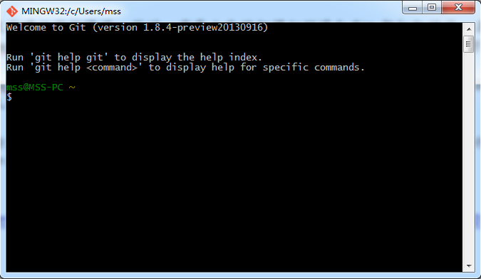
1.配置用户名和密码：
$ git config --global user.name “your name”;
$ git config --global user.email “name@example.com”;
因为git是分布式版本控制系统，所以每个机器必须得设置username和email
用global参数，表明这台机器中所有的git仓库都会使用此配置，当然你可以为某个仓库制定不同的username 和email ;
- 配置编辑器
$ git config --global core.editor emacs
Git 缺省的文本编辑器是vi or vim,如何你想使用其它编辑器，可以进行以上配置；
- 解决中文文件名在git中输出的问题
$ git config --global core.quotepath false
$ git status -s;
- 检查配置
$ git config --list
$ git config user.name
- 获取帮助
$ git help (verb)
$ git (verb)--help
- 否存在SSH key：
$ cd ~/.ssh
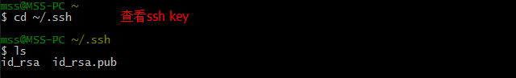
如果没有提示“No such file or directory“,如果有在看看改目录下是够有
Id_rsa,id_rsa.pub,如果不存在，则需要创建ssh keys;
- 备份和删除ssh key

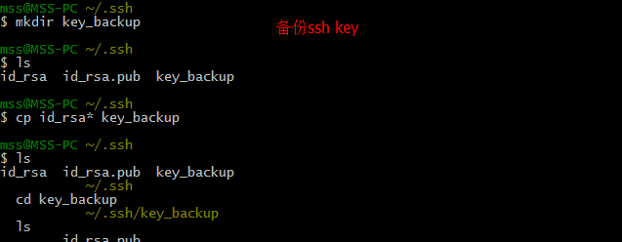

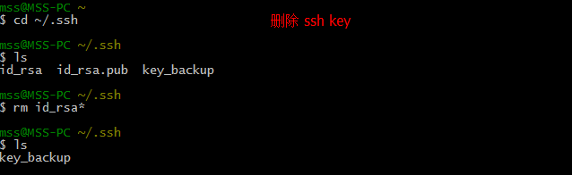

- 创建新的ssh key
$ ssh-keygen -t rsa -C “name@example.com”;

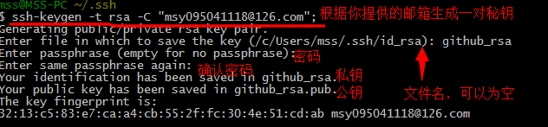
- Github中添加公钥（提交代码时不需要每次都去输入username,userpwd）

详细可参考：https://help.github.com/articles/generating-ssh-keys
在github中没有添加公钥之前，链接github,提示链接失败
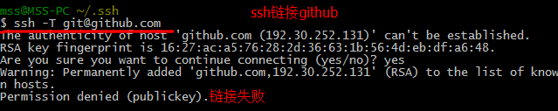
- 登陆GitHub,进入你的Account Settings.

- 点击左侧菜单中ssh keys
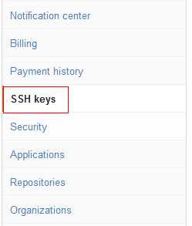
- 点击title中add ssh key按钮
- 粘贴你的公钥到key输入框中，然后点击add key,输入你的github密码，到此，公钥添加成功
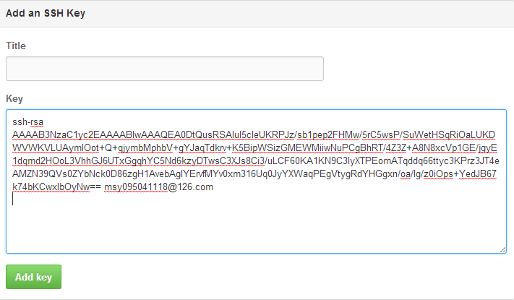
- 测试
$ ssh -T git@github.com
注意:
如果前面没有将生成的密钥存放在默认的文件id_rsa中（而是github_rsa中）,那么ssh -T git@github.com命令就需要添加参数来执行。如下：
$ ssh -T -i github_rsa git@github.com

10. 单机如何控制不同的ssh keys链接不同git环境
其实一套ssh keys可以用在不同的git环境中，但是由于某种需求，需要用不同ssh keys链接不同的git环境
假如我们已经为github创建了ssh keys,但是在我们开发环境中需要git提交代码，这就需要ssh keys,so 我们可以这么做；

- 创建另外一对ssh keys 为work_rsa
$ ssh-keygen -t rsa -C “mashuangshaung@Lirange.com”;
保存ssh keys为work_rsa
- 添加新的身份信息
$ eval “（ssh-agent -s)”
$ ssh-add ～/.ssh/work_rsa
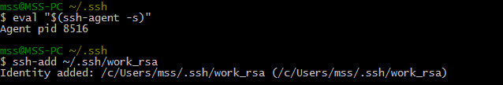
添加之前必须先 $ eval “(ssh-agent -s)”不然是会出现：
- 配置/.ssh/config
.ssh目录下新建config文件，我们需要通过Host别名，将不同的账号区分开来。
Host mashuangshuang.github.com
HostName github.com
PreferredAuthentications publickey
IdentityFile ~/.ssh/id_rsa

Host FEsy.github.com
HostName github.com
PreferredAuthentications publickey
IdentityFile ~/.ssh/FEsy_rsa

Host work.XXX.com
HostName XXX.com
PreferredAuthentications publickey
IdentityFile ~/.ssh/work_rsa
- 登录测试
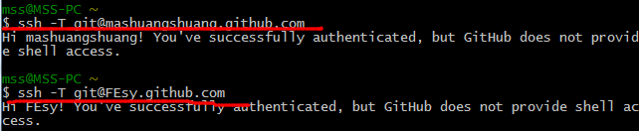
Git操作：
- 创建版本库
版本库又名仓库，英文名repository ，简单可以理解为目录，此目录下的文件都会被git管理；每个文件删除，修改，添加git都能追踪，或者在某个你可以还原；
- 创建目录以及初始化创库
$ mkdir testgit
$ cd testigit
$ pwd
$ git init
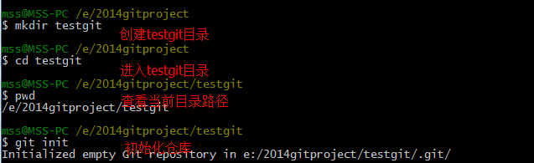
注意：
Windows避免使用中文的目录名（包括仓库中所有的目录）
修改.git目录时需要谨慎
不一定在空的目录下初始化仓库，也可以在已有文件的目录下初始化仓库
- 添加文件到仓库
$ touch index.php
$ git add .
$ git commit -m “创建index.php”;
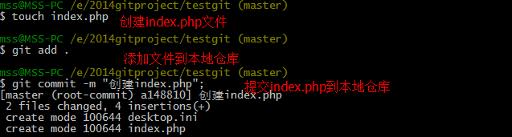
说明：
Git add .添加本地所有文件（modify,add),git add index,php 添加制定的文件
git commit 后面的输入的是本次提交的说明，可以输入任意内容，当然最好是有意义的，这样你就能从历史记录里方便地找到改动记录。

- 仓库操作

- 查看文件状态

$ git status
$ git diff index.php

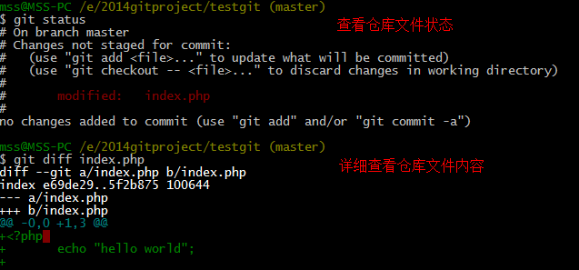
说明:
要随时掌握工作区的状态，使用git status命令
如果git status告诉你有文件被修改过，用git diff可以查看修改内容

- 版本回滚（一次操作为一个版本）

查看历史操作
$ git log
$ git log --pretty=oneline

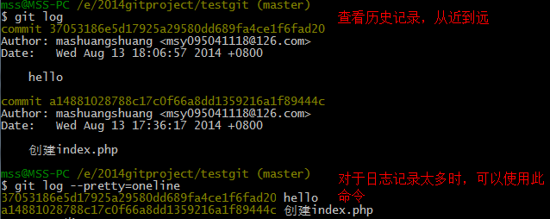
说明：
大串类似“ 37053186e5d17925a29580dd689fa4ce1f6fad20”的是commit id（版本号），与svn不一样，
Git是分布式的版本控制系统，所以同人在同一个版本库中工作，会造成冲突；
按“j”向下浏览，按“k”向上浏览，按“q”退出

回滚到上一版本
$ git reset --hard HEAD^
$ git reset --hard 3628164
$ git reflog

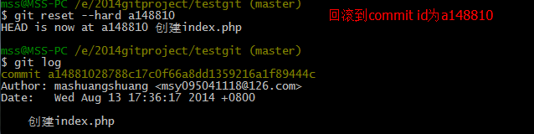

说明：
Git reset --hard HEAD^ 回滚到上一版本
Git reset --hard commit id 回滚到制定版本
工作区(Working Directory)：就是你电脑里能看到的目录

缓存区：工具区目录中有一个隐藏.git目录，它不是工作区，而是git版本库，git版本库中有个重要区的就是称为stage（或者叫index）的暂存区，还有Git为我们自动创建的第一个分支master，以及指向master的一个指针叫HEAD。

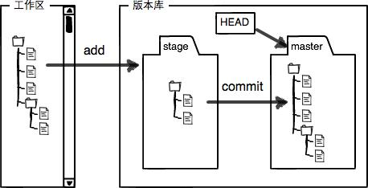
说明：
git版本库中文件添加分为两步：
第一步：git add文件添加，其实是把文件修改添加到缓存区中；
第二部：git commit 文件提交，其实是把缓存区中文件提交到当前分支；

- 撤销修改

$ git checkout -- index.php

说明：
1.此命令是指把缓存区中所有的修改全部撤销，这里有两种情况；
第一种：
readme.txt自修改后还没有被放到暂存区，现在，撤销修改就回到和版本库一模一样的状态
第二种:
一种是readme.txt已经添加到暂存区后，又作了修改，现在，撤销修改就回到添加到暂存区后的状态
总之是让这个文件回到最近一次git add 或者git commit时状态；
2.修改文件和版本回滚操作的前提是还没有推送到远程的仓库；

- 删除文件

$ rm del.txt
$ git rm del.txt

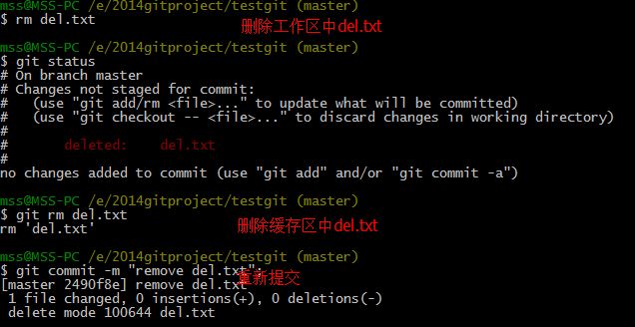

说明：
命令git rm用于删除一个文件。如果一个文件已经被提交到版本库，那么你永远不用担心误删，但是要小心，你只能恢复文件到最新版本，你会丢失最近一次提交后你修改的内容。

- 远程仓库
添加远程仓库（先是本地仓库，后远程仓库）
以github为例：
如今本地已经创建了一个git仓库，同时想在github创建一个git仓库，同时让两个仓库远程同步，这样，github仓库不但可以作为远程备份，同时可以让其他人通过该仓库来协作开发；

登陆github,完成以下操作
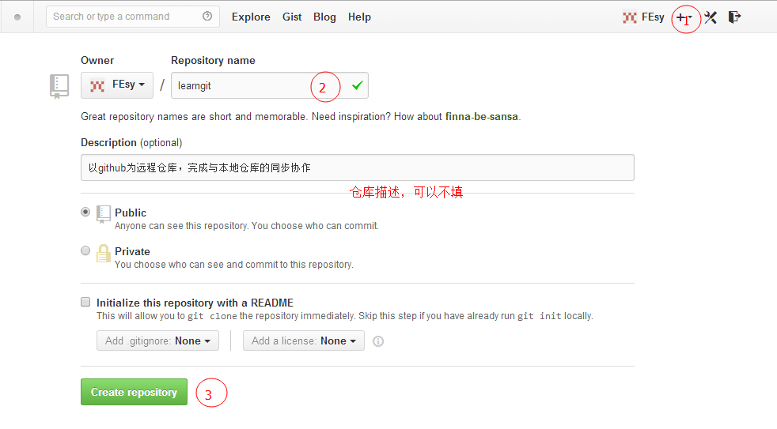github仓库创建成功，但是空的

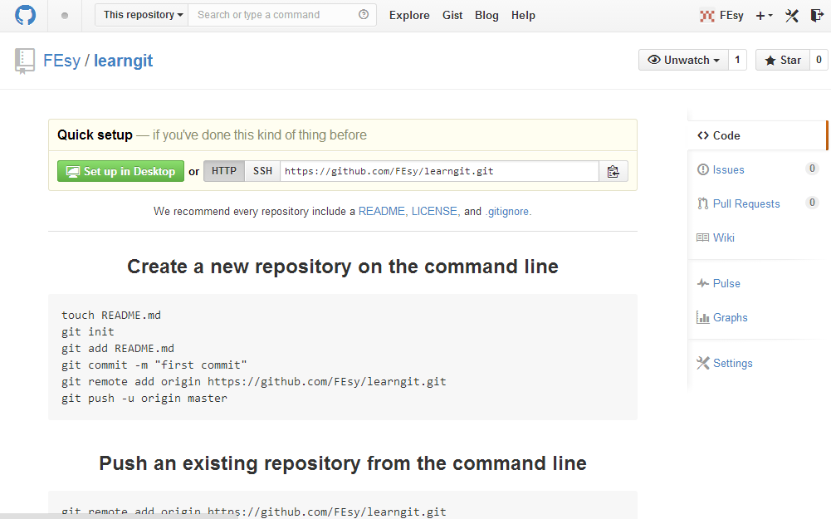

本地仓库与远程仓库关联推送本地内容到远程仓库

$ git remote add origin git@FEsy.github.com:FEsy/learngit.git

$ git push -u orgin master

$ git push orgin master / $ git push

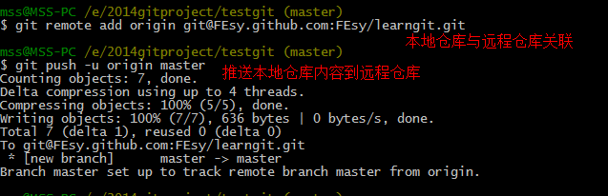

从远程仓库克隆（先远程仓库，后本地仓库）：
以github为例：

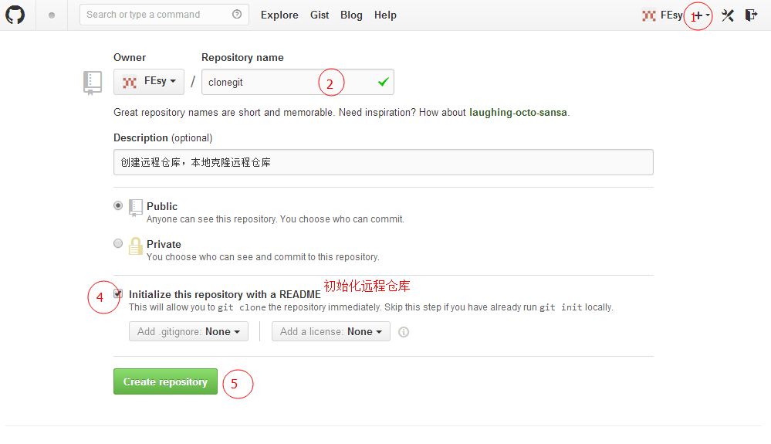
创建成功，远程仓库已就绪
勾选Initialize this repository with a README，这样GitHub会自动为我们创建一个README.md文件。创建完毕后，可以看到README.md文件：
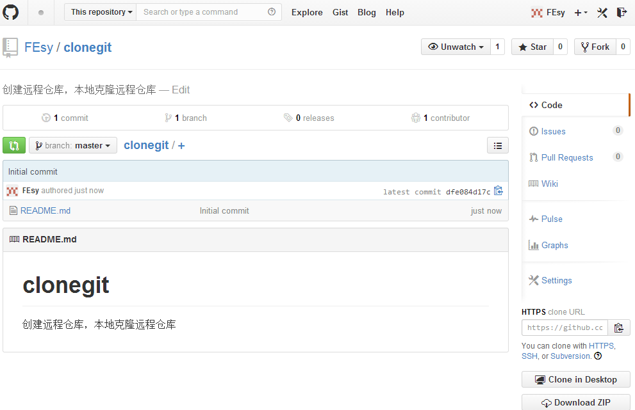

从远程clone到本地：
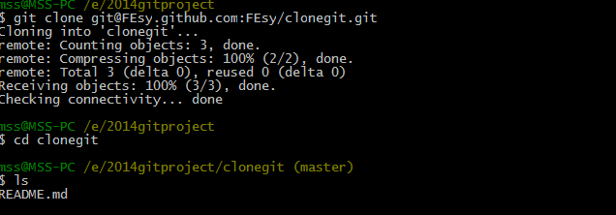

- 分支管理

分支就是科幻电影里面的平行宇宙，当你正在电脑前努力学习Git的时候，另一个你正在另一个平行宇宙里努力学习SVN。

如果两个平行宇宙互不干扰，那对现在的你也没啥影响。不过，在某个时间点，两个平行宇宙合并了，结果，你既学会了Git又学会了SVN！
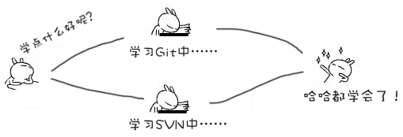
以上的栗子就可以说明何为分支

创建了一个属于你自己的分支，别人看不到，还继续在原来的分支上正常工作，而你在自己的分支上干活，想提交就提交，直到开发完毕后，再一次性合并到原来的分支上，这样，既安全，又不影响别人工作。

其他版本控制系统如SVN等都有分支管理，这些系统切换和创建分支非常的慢，
而git无论四创建分支，删除，切换都会在1秒之内完成，无论你的版本库是一个文件还是1万个文件；

分支相关的操作，不做案例演示，分支涉及的内容太多，具体操作可以在项目开发时实战练习，同时查阅相关资料理解分支各个操作的原理，这里只罗列相关的操作命令；

查看分支： $ git branch
创建分支： $ git branch name
切换分支： $ git checkout name
创建+切换 $ git checkout -b name

合并某分支到当前分支： $ git merge name
删除分支： $ git branch -d name
查看远程库信息: $ git remote -v;
本地推送到远程： $ git push orgin branch_name
抓取远程提交： $ git pull
创建远程分支(与本地分支名保持一致)： $ git checkout -b orgin/branch_name
建立本地分支和远程分支的关联:
git branch --set-upstream branch-name origin/branch-name；

解决冲突：
Git无法自动合并分支时，就必须首先要解决冲突（手动解决），解决冲突之后，再提交，合并完成；
查看分支的合并图: $ git log --graph --pretty=oneline --abbrev-commit

分支管理策略：
合并分支时，加上--no-ff参数就可以用普通模式合并，合并后的历史有分支，能看出来曾经做过合并，而fast forward合并就看不出来曾经做过合并
$ git merge --no-ff -m "merge with no-ff" dev

Bug分支：
修复bug时，我们会通过创建新的bug分支进行修复，然后合并，最后删除；
当手头工作没有完成时，先把工作现场git stash一下，然后去修复bug，修复后，再git stash pop，回到工作现场。
Feature分支：
开发一个新feature，最好新建一个分支；
如果要丢弃一个没有被合并过的分支，可以通过git branch -D name强行删除。

协作开发：
1. master分支比较稳定，仅用来在上面发布新的版本，平时不在上面做开发；
2. dev分支用于开发，dev分支不是很稳定，等发布时，再把dev分支合并到master分支

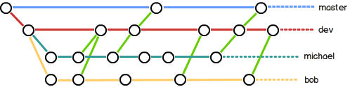

- 创建远程origin的branch_named分支到本地
git push -b branch_name origin/branch_name
- 用git push origin branch_name 推送自己的修改
- 如果推送失败，则因为远程分支比你本地的更新快，需要先用git pull 试图合并
- 如果合并冲突，则解决冲突，并在本地提交
- 没有冲突或者解决掉冲突后，再用git push origin branch-name推送就能成功！
注意：
如果git pull提示“no tracking information”，则说明本地分支和远程分支的链接关系没有创建，用命令git branch --set-upstream branch-name origin/branch-name。

- 标签管理
Git标签:
虽然是版本库的快照，但其实它就是指向某个commit的指针（跟分支很像对不对？但是分支可以移动，标签不能移动），所以，创建和删除标签都是瞬间完成的
$ git tag v1.0
$ git tag
$ git tag v2.0 c98565ee
$ git show v1.0
$ git tag -a v3.0 -m “可以指定标签信息”；

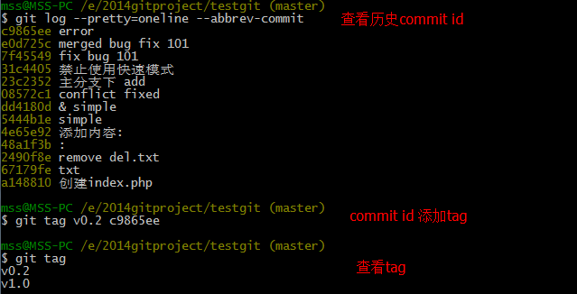
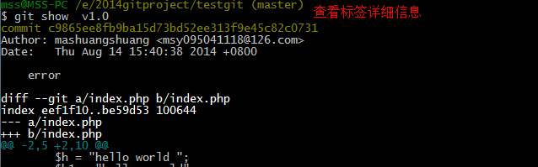
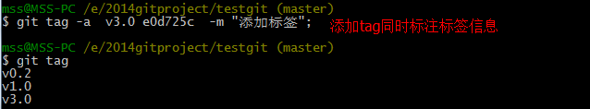

$ git tag -d v1.0
$ git tag push v1.0
$ git tag push --tags
$
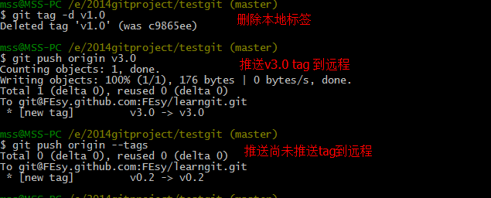
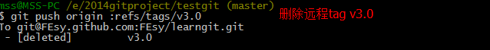
注意：
Git服务器搭建：

参考文件：
- Git远程操作详解
http://git-scm.com/book/zh/
2.git远程操作
http://www.ruanyifeng.com/blog/2014/06/git_remote.html
- Git分支管理策略
http://www.ruanyifeng.com/blog/2012/07/git.html
- Git分支最佳实践
http://www.html-js.com/blog/2526
4.Gitolite 构建 Git 服务器
http://www.ossxp.com/doc/git/gitolite.html#id3

